Ознакомиться с ОК «Характеристика растений из класса Двудольные»
- Выполнить задания в практической работе
- Ответы высылать на почту shensi007@yandex.ru

Характеристика растений из класса Двудольные

Методические рекомендации:
Семейства цветковых растений выделяют по совокупности многих признаков, важнейшими из которых являются особенности строения цветка и плода.
Семейств цветковых растений много, только в классе двудольных их более 350. Двудольные — самые многочисленные среди цветковых. Они включают 10000 родов и более 180000 видов, т. е. более 75% цветковых растений.
Семейство, примеры | Формула цветка | Плод | Соцветие | Видоизменения вегетативных органов
Крестоцветные, или Капустные (более 3,2 тыс. видов).  Капуста, брюква, редька, редис, репа, хрен, горчица, турнепс, рапс, пастушья сумка, ярутка полевая, сурепка. | *Ч4Л₂₊₂Т₂₊₄П₁  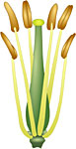 | Стручок  или стручочек (пастушья сумка) | Кисть, реже щиток или метелка | Корнеплод
Розоцветные (около 3 тыс. видов).  Шиповник, роза, земляника, малина, ежевика, вишня, слива, персик, абрикос,  яблоня, груша, айва, боярышник, рябина, смородина, черемуха. | *Ч₍₅₎Л₅ТП (клубника,  шиповник, малина)  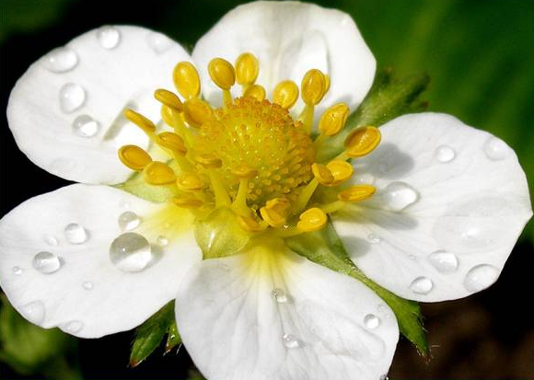  *Ч(₅₎Л₅ТП₁ (вишня) | Сборный орешек  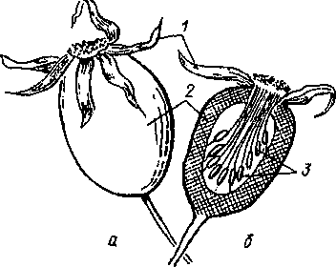  Сборная костянка  Костянка  Яблоко  Ягода  Яблочко | Одиночные цветки  Зонтик (вишня)  Кисть (черемуха, смородина)  Щиток (клубника, малина, слива, яблоня, груша)  Сложный щиток (рябина) | Стеблевые усы клубники  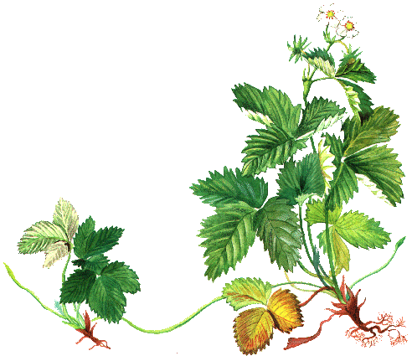  Стеблевые колючки  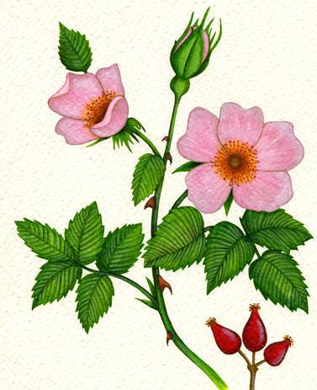
Бобовые, или Мотыльковые (около 12 тыс. видов).  Клевер,  люпин, люцерна, горох, фасоль, соя, акация белая (робиния), арахис, донник, лядвенец. | ↑Ч₍₅₎Л3+₍₂₎Т₍₉₎₊₁П₁  Лепестки – парус, весла, лодочка.  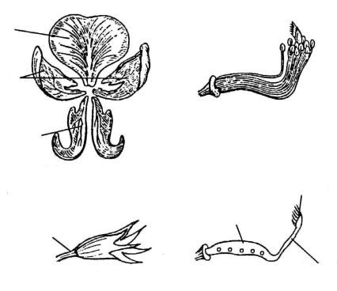 | Боб | Головка  Кисть  Зонтик (лядвенец) | Листовые усики  Стеблевые колючки (акация)  Азотфиксирующие клубеньки
Пасленовые  (около 2,9 тыс. видов).  Паслен, томат, картофель, перец, баклажан, физалис - ягода, петунья,  табак, белена, душистый табак, махорка, дурман - коробочка. | *Ч₍₅₎Л₍₅₎Т₍₅₎П₁ | Ягода  Коробочка | Кисть (душистый табачок)  завиток  Одиночные цветки (дурман) | Стеблевые  клубни
Сложноцветные,  или Астровые (более 20 тыс. видов).  Бодяк, подсолнечник, одуванчик, ромашка, василек, мать-и-мачеха, топинамбур, астра, георгин. | *Ч₀Л₍₅₎Т₍₅₎П_{1 – трубчатый}  ↑Ч₀Л₍₅₎Т₍₅₎П_{1 – язычковый}  ↑Ч₀Л₍₃₎Т₀П_{1 – ложноязычковый}  ↑Ч₀Л₍₅₋₇₎Т₀П_{0 – воронковидный}  Чашечка превратилась в волоски или отсутствует. | Семянка | Корзинка:  1. все цветки трубчатые (бодяк).  2. все цветки язычковые (одуванчик).  3. цветки в центре трубчатые, по краям воронковидные (василек).  4. цветки в центре трубчатые, по краям ложноязычковые (ромашка). | Стеблевые клубни у топинамбура  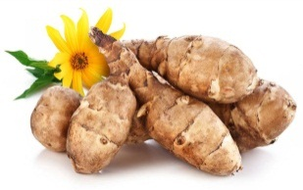  Корневище у мать-и-мачехи  Корневые клубни

Практическая работа № 3
Морфологический анализ растений класса двудольные по гербарным образцам
Цель: приобрести навыки самостоятельной работы с растениями; научиться проводить морфологический анализ растения (ознакомиться с его строением вегетативных и генеративных органов), работать с определителями; изучить типичных представителей флоры Донбасса, их систематическое положение, экологические особенности.
Оборудование и материалы: лупа; гербарные (живые, иллюстрации) образцы двудольных растений, определитель растений.
Техника безопасности: быть осторожным при работе с лупой.
Ход работы:
- Ознакомиться со структурой определителя для определения выданного образца растения.
- Изучить морфологические и экологические признаки 2 растений из разных семейств и заполнить таблицу.
Признаки растения | Варианты ответа | Выбранный вариант ответа (возможен свой)
Жизненная форма | Трава, кустарник, полукустарник, лиана, дерево
Место произрастания | Луг, лес, поле, степь, клумба, огород, водоем
Тип корневой системы | Мочковатая, стержневая, смешанная, гоморизная
Видоизменения корня | Корнеплод, корневые клубни, ходульные корни, опорные корни, дыхательные корни, воздушные корни, клубеньки с азотфиксирующими бактериями, сократительные, корни-присоски, корни-прицепки
Лист | Черешковый, сидячий, влагалищный
Жилкование листа | Сетчатое, параллельное, дуговое, простое, дихотомическое
Листорасположение | Очередное, супротивное, мутовчатое; прикорневая розетка, листовая мозаика
Кол-во листовых пластинок | Простой, сложный (тройчатый, пальчатый, парноперистый, непарноперистый)
Видоизменения листа | Колючки, усики, чешуи сочные и сухие, ловушки
Стебель | - Травянистый, древовидный, соломина  - Прямостоячий, ползучий, вьющийся, цепляющийся, укороченный, приподнимающийся
Видоизменения побега | Корневище, клубень, луковица, усы, усики, клубнелуковица, суккулентные побеги, колючки, филлокладии
Формула цветка | ↑, (*) Ч Л Т П
Опыление | Перекрестное (ветром, водой, животными), самоопыление
Одиночный цветок | Да, нет
Соцветие | Кисть, колос, сережка, щиток, сложный колос, сложный щиток, зонтик, сложный зонтик, завиток, початок, корзинка, головка, метелка, султан
Плод | - Сочный, сухой  - Односеменной, многосеменной  - Вскрывающийся, невскрывающийся  - Простой, сборный, соплодие, ложный  - Ягода, яблоко, тыквина, померанец, костянка, орех, орешек, желудь, семянка, зерновка, гранатина, крылатка, боб, стручок, стручочек, коробочка, листовка
Продолжительность жизни растения | Однолетник (.), двулетник (. .), многолетник ()
Хозяйственное значение | Пищевая культура, масличная культура, корм для животных, лекарственное сырье, декоративное растение, техническая культура, сорняк, огородная культура, медоносная культура, зеленое удобрение

- Заполнить таксономическую таблицу.
Таксономические категории | Ответ
Царство
Отдел
Класс
Порядок
Семейство
Род
Вид

- В выводе заполните диаграмму Венна «Сравнительная характеристика растений». В средней части накладывающихся кругов записываются общие признаки, а слева и справа – отличия.

